臺灣高雄戒治所 愛滋病防治活動照片
活動名稱：新收收容人愛滋衛教宣導
日 期：96年08月17日09：00～10：00
地 點：孝舍
對 象：收容少年12名、收容人56名共68名
收容人愛滋衛教活動
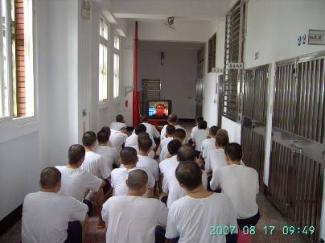
收容人愛滋衛教活動
